5. Nagyfeszültségű berendezések áramütés elleni védelme
(MSZ EN 50522, MSZ 172-2, MSZ 172-3, MSZ 172-4)

Az 1000 V-nál nagyobb névleges üzemfeszültségű berendezések érintésvédelmét a meghibásodás (testzárlat) következtében fellépő földzárlati áramok nagyságához célszerű igazítani. Ezek azonban egymástól nagyságrendekkel különbözhetnek, annak a tápláló hálózatnak (pl. közvetlenül földelt, kompenzált, földeletlen) jellemzőitől függően, amelyhez a testzárlatossá vált nagyfeszültségű villamos berendezés fémesen csatlakozik.
Az 1000 V-nál nagyobb feszültségű villamos berendezéseket az érintésvédelem létesítése és vizsgálata szempontjából a tápláló hálózatuk milyensége és csillagpontkezelése szerint osztályozzuk:
– nem közvetlenül földelt berendezések, korábbi szabványa: MSZ 172-2:1994
– közvetlenül földelt berendezések, korábbi szabványa: MSZ 172-3:1973
– kis zárlati áramú berendezések, jelenleg is érvényes szabványa: MSZ 172-4:1978
Korábban az MSZ 172 szabványsorozat itt felsorolt szabványai foglalták össze a nagyfeszültségű berendezések érintésvédelmének létesítési és vizsgálati követelményeit. 2011-ben az MSZT bevezette az e témakörrel foglalkozó MSZ EN 50522 jelű európai szabványt, címe: 1 kV-nál nagyobb váltakozó feszültségű energetikai létesítmények földelése. Az új európai szabvány felöleli az előzmény MSZ 172-2 és MSZ 172-3 szabványok témakörét, ezért 2013. november 1-jével visszavonták mindkét szabványt. A kis zárlati áramú berendezésekre vonatkozó MSZ 172-4 szabvány továbbra is változatlanul érvényben van. A visszavont MSZ 172-es szabványokat a jövőben sem lehet figyelmen kívül hagyni: egyrészt mert Magyarországon az összes ilyen jellegű létesítményt eddig e szabványok alapján létesítették és ellenőrizték, másrészt olyan részletkérdésekről is intézkednek, amelyeket az új szabvány nem tartalmaz. Ilyen problémák felmerülésekor a régi szabványok követelményei jelentik a szükséges biztonsági szintet.
Emlékeztetünk itt arra is, hogy a jelen fejezetben tárgyalt villamos berendezések üzemszerűen vezető részeinek közvetlen érintés (illetve veszélyes megközelítés) elleni védelmével normál esetben az MSZ EN 61936-1:2011 létesítési szabvány foglalkozik. (Robbanóképes közegek jelenlétekor pedig az MSZ EN 60079 sorozat létesítésre vonatkozó részei az iránymutatók!) E szabványokban foglalt villamos létesítési előírások maradéktalan teljesítését az érintésvédelmi szabványok előfeltételként szabják meg.
Felhívjuk a felülvizsgálók figyelmét arra, hogy elvben az e tanfolyam alapján letett vizsga (OKJ: 101. sorszámú 35 522 03 azonosító számú, „Érintésvédelmi szabványossági felülvizsgáló” képesítés) a nagyfeszültségű berendezések érintésvédelmének vizsgálatára is jogosít, nincs más, erre külön feljogosító képesítés. Tekintettel azonban arra, hogy ezek vizsgálatához (sőt a nagyfeszültségű terekben való tevékenységekhez) a nagyfeszültségű rendszerek és védelmek nagyfokú ismeretére is szükség van, nem ajánljuk azt, hogy – a kis zárlati áramú berendezések kivételével – az ezekben való jártasság nélkül érintésvédelmi felülvizsgálatot végezzenek! A nagyfeszültségű berendezések felülvizsgálata során különös gondossággal kell eljárni, minden esetben teljesíteni kell az MSZ 1585 szabvány vonatkozó követelményeit, és az üzemeltető írásbeli vagy szóbeli utasításait. Az 1000 V-nál nagyobb feszültségű berendezések érintésvédelmi előírásai közül, a teljességre való törekvés nélkül, kizárólag az alapelveket, valamint a vizsgafelkészüléshez szükséges ismeretanyagot foglaljuk össze a következőkben.
5.1. Hálózati jellemzők összefoglalása

5.1.1. Nem közvetlenül földelt hálózatok
E hálózatok valamely üzemi vezetőjének, általában csillagpontjának potenciálja állandóan vagy földzárlat esetén működő automatikával vezérelve impedancián (ellenálláson, illetve induktivitáson) keresztül a földhöz van rögzítve (korábban: MSZ 172-2:1994 szabvány alapján).
Az MSZ 172-2 szabvány témakörébe hazánkban általában a 3, 6, 11, 22 és 35 kV-os elosztóhálózatok, nagy ipartelepek belső hálózatai és az ezekről üzemelő villamos berendezések tartoztak. (Ezeket szokták az áramszolgáltatók és üzemeltetők középfeszültségűnek hívni – a nemzetközi szóhasználatban is! – de e jegyzet a biztonságtechnikai szabványok nemzetközi gyakorlatának megfelelően ezeket is nagyfeszültségűnek nevezi.) Megjegyezzük, hogy a nagyvasúti vontatás táphálózata a sínvisszavezetés miatt szükségképpen közvetlenül földelt, így ennek érintésvédelme a 25 kV-os névleges feszültségérték mellett, a jellegénél fogva az MSZ 172-3 szabvány alá tartozott.
Az 5.1., 5.2., és az 5.3. ábrán látható három különféle jellegzetes hálózattípus alkalmazását villamos üzemviteli (és nem érintésvédelmi) követelmények határozzák meg, ezért az érintésvédelem vizsgálatánál a hálózat jellemzőit (üzemi földelési viszonyai, a földzárlati áram nagysága: a hálózati védelmek működési ideje stb.) olyan vizsgálati alapadatnak (adatszolgáltatási igénynek) kell tekintenünk, amelynek pontos ismerete nélkül az érintésvédelem vizsgálata nem végezhető el.

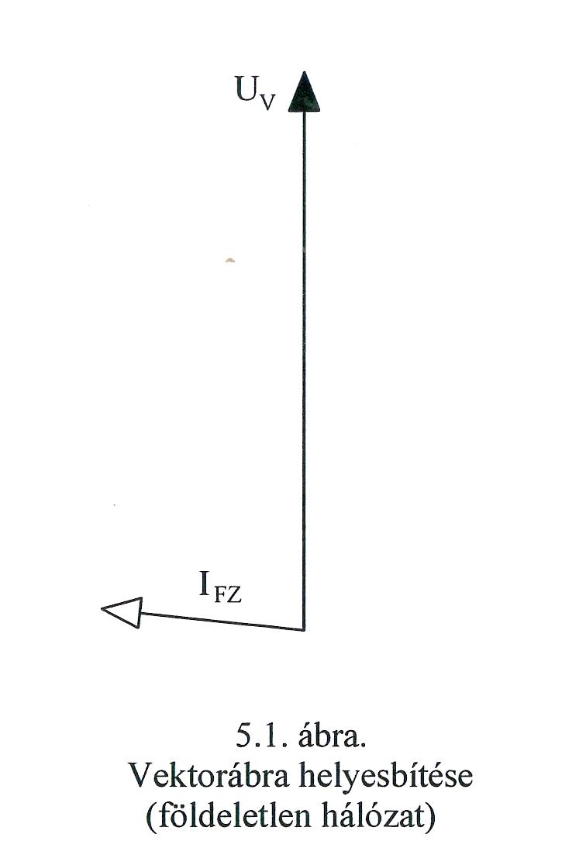

5.1. ábra: Földeletlen hálózat

a) Földeletlen (szigetelt csillagpontú) hálózat (5.1. ábra)
Az 5.1. ábrán látható, hogy a transzformátor 22 kV-os, (delta) kapcsolású tekercsrendszere és a föld közötti impedancia (Z_{ü}) végtelen nagy (vagy igen nagy, pl. földzárlatjelző feszültségváltójának földelésénél), ezért a földzárlati áram (I_{FZ}) teljes egészében a vezetékrendszer – föld eredő kapacitásától függő reaktancián (X_{c}) keresztül záródhat. A földzárlati áram nagysága tehát a hálózat kiterjedésétől is függ: értéke néhány ampertől kb. 200 A-ig terjedhet. Értékét üzemi méréssel vagy számítással (fajlagos értékeket tartalmazó táblázatok segítségével) lehet kielégítő pontossággal meghatározni. Az egysarkú földzárlati áram értéke a hálózat minden pontján azonos.
A kisfeszültségű, földeletlen ipartelepi hálózatokéval azonos elv szerint itt is azt a szokásos tartós üzemi helyzetet kell alapul venni, amely mellett az állandósult földzárlati áram legnagyobb effektív értéke lép fel.
Földeletlen szabadvezetéki-, kábel- és vegyes hálózatok egyaránt előfordulhatnak. Üzemi szempontból előnyük, hogy a földzárlatos üzem akár egy-két napig is tartható. Érintésvédelmi szempontból viszont a földzárlatos üzem fennállása fokozott veszélyt jelent. Érintésvédelmi szempontból azonban nem érdektelen, hogy ha az ilyen hálózatok földzárlati árama meghatározott (szabadvezetéki hálózatnál ez 10 A, kábelhálózatnál 3 A) értéket meghalad, úgy a szabadvezetéki hálózaton ívoltó berendezést (lásd c) pontban), kábelhálózaton konduktív ellenálláson keresztül történő földelést (lásd a b) pontot) előnyös alkalmazni, természetesen üzemviteli okokból. Ebből kifolyólag a teljesen földeletlen nagyfeszültségű hálózatok földzárlati árama a gyakorlatban általában olyan kis értékű is lehet, amely a hálózati földzárlatvédelem szelektív működtetéséhez nem elegendő. Ilyenkor a védelmi működés néhány másodperces idejére, egy, a védelmi automatika által vezérelt kapcsolóval feszültségszinttől függően 50...200 Ω-os ellenálláson keresztül földelik a hálózatot (szabadvezetéki- és kábelhálózatokon egyaránt). Ezáltal rövid időre megnövelhető a földzárlati áram értéke a földzárlatvédelem és esetleg egyes leágazások túláramvédelmének indításához szükséges szintre. Következményként rövid ideig megnő az érintési feszültség is. Így tehát egy egyébként szigetelt csillagpontú hálózaton az érintésvédelem méretezésénél ezt a rövid, rendkívüli üzemállapotot is figyelembe kell venni.
Az MSZ EN 50522 szabvány 3a). ábrája mutatja be a földzárlati áram útját szigetelt csillag- pontú rendszerben.
132 kV/11 kV
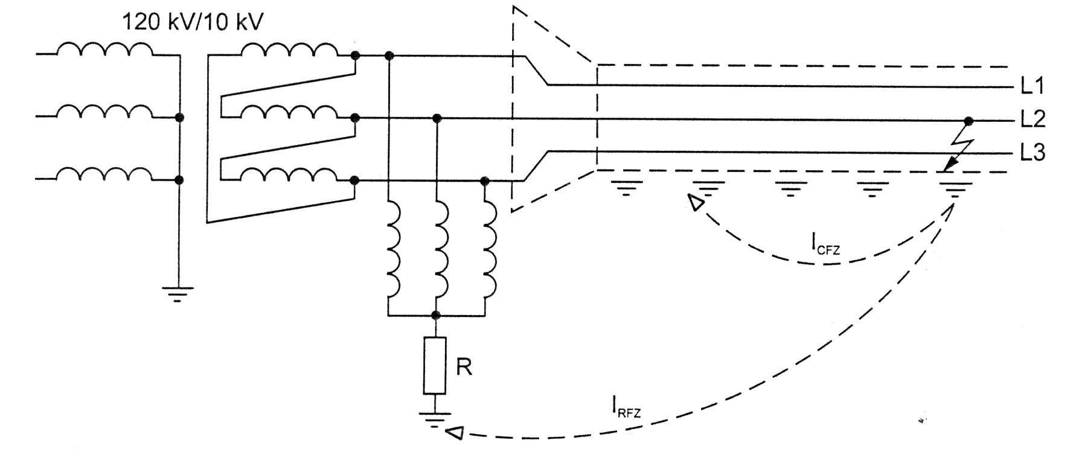
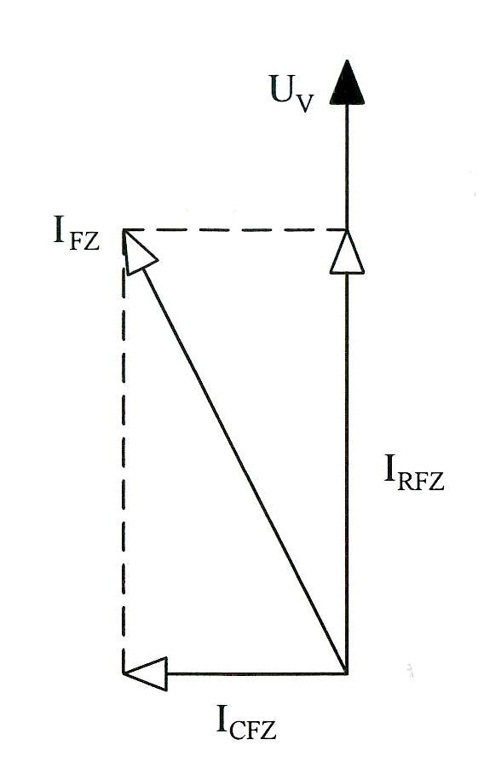

5.2. ábra: Közvetett földelésű hálózat

b) Konduktív ellenálláson keresztül (közvetve) földelt hálózat (5.2. ábra) A közvetett földelést elsősorban kábelhálózatoknál (pl. városi 11 kV-os kábelhálózatok) alkalmazzák, mert ez a szigetelési igénybevétel és üzemvitel szempontjából egyaránt előnyös. Az 5.2. ábrához tartozó feszültség-földzárlati áram vektorábrából is jól látható a földelő ellenállás földzárlati áramnövelő hatása a szigetelt csillagpontú üzem kapacitív földzárlati áramához képest. Az eredő földzárlati áram a 100 A értéket rendszerint nem haladja meg.
Az MSZ EN 50522 szabvány 3d). ábrája mutatja be a földzárlati áram útját kis impedancián keresztül földelt csillagpontú hálózatnál.
c) Kompenzált hálózat (5.3. ábra) Ezek az ívoltó berendezésen (ennek egyik fajtája pl. a Petersen tekercs) keresztül üzemszerűen földelt hálózatok. Hazánkban pl. olyan 22 és 35 kV-os szabadvezetéki hálózatoknál alkalmaznak ívoltó berendezést, amelyeknél a hálózat természetes kapacitásából eredő földzárlati árama a 10 A-t meghaladja. Az ívoltó berendezés fokozatokban állítható (kézi vagy automatikus működtetéssel).
Lényegében a hálózat kapacitásaival párhuzamos rezonanciát képez az ívelő földzárlat kialakulásának megakadályozására. A földzárlat-kompenzáció tehát a hálózat kapacitív földzárlati áramának (vektoriális) kiegyenlítésére hivatott (lásd az 5.3. ábrához tartozó vektorábrát): a kapacitív és induktív összetevőkből álló eredő földzárlati áram, a beállítás elve szerint, az adott hálózati viszonyok mellett a számba vett (előírt), és nem feltétlenül a legkisebb értékű. (Gyakorlatban 0-ra nem is csökkenthető.) Az ilyen hálózatok földzárlati áramerőssége, az ún. „maradékáram” gyakorlatilag nem haladja meg a 10...12 A-t.
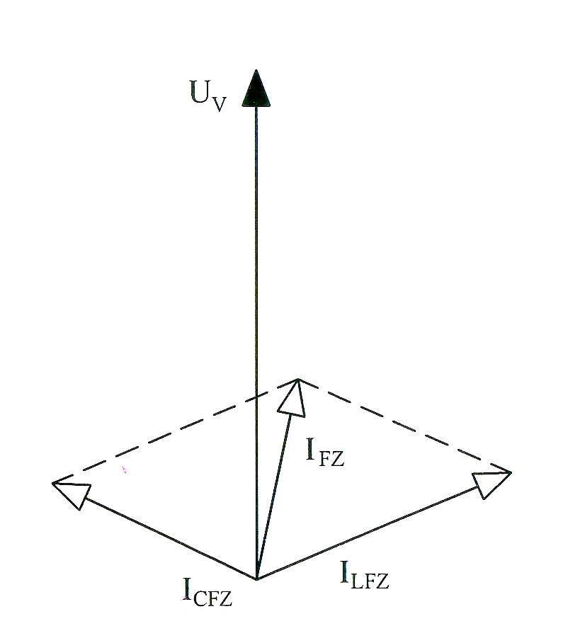

5.3. ábra: Kompenzált hálózat
Az elmondottakból is nyilvánvaló, hogy az ívoltó berendezés nem érintésvédelmi eszköz, hanem olyan hálózati adottság, amelyet (a hálózati üzemben tartósan előforduló legkedvezőtlenebb kompenzálási helyzettel) figyelembe kell venni az érintésvédelem méretezésekor (vizsgálatakor). Éppen emiatt viszont az ívoltó berendezés helyes működtetése érintésvédelmi követelmény is.
Az MSZ EN 50522 szabvány 3b). ábrája mutatja be a földzárlati áram útját kompenzált rendszerben.

5.1.2. Közvetlenül földelt hálózatok
Ilyenek a hazai és a kooperációs 132, 220, 400 és 750 kV-os áramszolgáltatói, valamint a 25 és 2x25 kV-os nagyvasúti (MÁV) hálózatok. Villamos berendezési körébe erőművek, transzformátor- és kapcsolóállomások (együttes rövidítésük: ETK), valamint távvezetékek tartoznak (korábban: az MSZ 172-3:1973 szabvány alapján).
Az ilyen nagyfeszültségű, közvetlenül földelt hálózatok egysarkú földzárlati áramerőssége a rövidzárlati áram nagyságrendjébe esik és több ezer, több tízezer A nagyságrendű. Az 5.4. ábrán látható, hogy a hibahelyen kialakuló teljes földzárlati (testzárlati) áram részint a hibahely távvezetéki oszlopának védőföldelésén, részint a szabadvezetéki védővezetőn (és további oszlopföldeléseken keresztül záródik).

5.4. ábra: Közvetlenül földelt hálózat
Az érintésvédelem méretezéséhez a teljes földzárlati áramnak csak azt a részét kell figyelembe vennünk, ami a vizsgálatra kiválasztott földelőn (földelőhálón) keresztül a földbe folyhat. Ezt mértékadó földzárlati áramnak nevezzük. (Ez tehát csak egy meghatározott helyre, földeléshez viszonyított érték, és attól függ, hogy mit tekintünk vizsgált földelésnek.) Csak ez a mértékadó földzárlati áram az, amely a vizsgált földelőn feszültségemelkedést, környezetében esetleg veszélyes érintési és lépésfeszültséget hoz létre. Értéke több ezer amper nagyságrendű lehet. Az ilyen oszlopok „Vigyázz, nagyfeszültség, életveszélyes!” szövegű figyelmeztető táblája a „maradj távol” szöveget is tartalmazza.
Az MSZ EN 50522 szabvány 3c). ábrája mutatja be a földzárlati áram útját kis impedancián keresztül földelt csillagpontú hálózatban.
Érdekességként megemlítjük, hogy az 500 kV-nál nagyobb névleges feszültségű hálózat földzárlati árama olyan nagy lehet, hogy itt a lépésfeszültségek által okozható balesetek elkerülésére a távvezetékek biztonsági övezetében a villamosművek biztonsági övezetéről szóló 2/2013.(I.13.)NGM rendelet – tehát nem szabvány! – a közutakon megállási tilalmat, s az itt dolgozó járművekre és munkagépekre különleges földelési előírásokat ad. Jogilag ez a rendelet 2013. február 21. óta hatályos, és kötelező. A jogszabály erre vonatkozó előírásai azonban gyakorlatilag tárgytalanok jelenleg, mert hazánkban egyetlen ilyen vezeték volt (az egykori Szovjetuniót az Albertirsai alállomással összekötő 750 kV-os távvezeték), ma azonban ezt 400 kV-on üzemeltetik.
Megjegyezzük, hogy a kis zárlati áramú berendezések is közvetlenül földeltek, ezeket a jegyzet 5.6. fejeztében ismertetjük.

5.2. Általános alapelvek

Amíg az érintésvédelem célja teljesen azonos a kisfeszültségű, erősáramú villamos berendezéseknél tanultakkal (lásd a 4. fejezetben), a műszaki követelményekben lényeges különbség mutatkozik.
Így például a kisfeszültségen az érintésvédelmet vagy a kikapcsolási időre, vagy a fellépő hibafeszültségre méreteztük (hallgatólagosan tudván azt, hogy a kikapcsolási idő alatt sem lehet nagyobb a fellépő hibafeszültség a 230 V-os fázisfeszültségnél), a nagyfeszültségű berendezések esetében azt is vizsgáljuk, mekkora lesz a kikapcsolási idő alatt a fellépő érintési feszültség, s ennek értékét a kikapcsolási idő hossza alapján korlátozzuk.
Az előző pontban, a hálózati jellemzők áttekintésekor láttuk, hogy vizsgálódás alá vett berendezéseink névleges üzemi feszültsége két-három nagyságrenddel nagyobb, mint a kisfeszültségű hálózatoké. Testzárlat bekövetkeztekor tehát a végtelen távoli ponthoz viszonyított teljes hibafeszültség nagyon nagy értékű is lehet. Itt tehát a legtöbb esetben nem követhetjük azt a kisfeszültségű berendezések érintésvédelménél rendszeresen alkalmazott megoldást, hogy az érintési feszültség helyett a hibafeszültségre méretezünk.
Az 5.5. ábra (hiba-, érintési és lépésfeszültség vázlatos bemutatása) segítségével végezzünk el néhány egyszerű hibafeszültség-számítást. Ha R_{F} = 5 Ω (a nagyfeszültségű berendezés megmért földelési ellenállása) és I_{FZ} = 200 A, akkor a fellépő hibafeszültség U_{H} = 1000 V értékű (pl. nagykiterjedésű, kompenzálás nélküli, földeletlen hálózat esetén). Ha viszont közvetlenül földelt nagyfeszültségű hálózaton a mértékadó földzárlati áram I_{MFZ} = 2000 A, úgy a teljes hibafeszültség 10 000 V lenne.

5.5. ábra: Nagyfeszültségű hálózatok. Érintési-, lépés- és hibafeszültség

Eddigi gondolatmenetünk lényeges következményei:
a) Az 1000 V-nál nagyobb feszültségű berendezések testzárlata esetén a végtelen távoli ponthoz viszonyított teljes hibafeszültség értéke nem mindig szorítható le a megengedett értékre. A vonatkozó szabványelőírások ezért, a kisfeszültségű berendezések érintésvédelmével szemben, nem az érintésnek kitett testeken fellépő teljes feszültségemelkedést (hibafeszültséget), hanem annak többnyire csak kisebb részét képező, az ember által érintéssel vagy lépéssel áthidalható érintési- és lépésfeszültséget kívánják korlátozni. Számos esetben még ezzel a korlátozással sem érhetők el élettanilag veszélytelen feszültség- és/vagy időértékek. (Ekkor kiegészítő érintésvédelmi intézkedéseket kell alkalmazni.)
b) Az 1000 V-nál nagyobb feszültségű berendezéseknél a hálózatvédelmi kikapcsolások idejéig megengedett érintési- és lépésfeszültség (ami az előbbi példában számított hibafeszültségeknél is nyilvánvalóan kisebb) több nagyságrenddel kisebb a hálózat névleges üzemi feszültségénél. A mindenkori érintésvédelemre tehát nagyon nagymértékű feszültségkorlátozás hárul. A kisfeszültségű berendezések érintésvédelménél alkalmazott a „környezet elszigetelése” elvén alapuló védelmi mód ezeken a feszültségszinteken már nem megbízható: gyakorlati megoldást ezért csak a védőföldelés jelenthet.
Az 1000 V-nál nagyobb feszültségű berendezések érintésvédelmének általános alapmegoldása tehát mindig a védőföldelés. A többi (pl. az előbb említett) érintésvédelmi mód alkalmazására soha nem a védőföldelés helyett, hanem azzal együtt, kiegészítő érintésvédelmi mód-ként kerülhet sor.
c) A kisfeszültségű villamos berendezéseknél a hibafeszültség többnyire kisebb volt, mint a 230 V-os fázisfeszültség fele. Ezért ott a gyakorlatban nem kellett különbséget tennünk a hiba- és az érintési feszültség között (méretezéseknél a teljes hibafeszültséget vettük figyelembe), továbbá önműködő kikapcsolás esetén nem törődtünk azzal sem, hogy a lekapcsolás megtörténtéig milyen érintési feszültség léphetett fel (230 V-nál minden esetben kisebb volt), itt ezt is számításba kell venni!
Láttuk, hogy a nagyfeszültségű berendezéseknél ez az út már nem járható. Mégis itt is, a méretezés első lépéseként a hibafeszültséget számítjuk ki (ez itt is egyszerűen elvégezhető). Ezután ezt a számított hibafeszültséget hasonlítjuk össze az érintési- és lépésfeszültségre a szabványban megengedett U_{L} határértékkel. Ha számításunk eredménye nagyobb ennél, akkor (második lépésként) egy pontosabb – az érintési (vagy lépés) feszültséget meghatározó – számítás elvégzése válik szükségessé, hiszen itt a földelési ellenállások csökkentésére (azaz ez által a hibafeszültség csökkentésére) nincs módunk. Ilyen számításoknál (mind az érintési, mind a lépésfeszültség esetére) l m távolságot kell alapul venni. Érdemes itt megemlíteni, hogy átlagosnál jobb talajviszonyok mellett egy távvezetéki oszlop még reálisan megvalósítható földelési ellenállása kb. 5 Ω. Ugyanakkor viszont a földelések kialakítási módja kedvezően befolyásolhatja a potenciálelosztást, azaz az érintési-, vagy lépésfeszültséget. Ennek tudatos alkalmazása, a nagyfeszültségű érintésvédelem egyik eszközeként a potenciálbefolyásolás.
d) Miután az 1000 V-nál nagyobb feszültségű berendezések testzárlatkor fellépő érintési (és hiba) feszültséget a földzárlati áram határozza meg, nyilvánvalóan a védekezés módozatai is elsősorban a földzárlati áram nagyságától függnek. Tekintsük át most ebből a szempontból a nagyfeszültségű berendezéseket.
• A kis zárlati áramú berendezések (MSZ 172-4) fémes rövidzárlati árama legfeljebb
1 A (próbatermi vizsgáló berendezéseknél legfeljebb 10 A) lehet, így a meghibásodáskor keletkező testzárlati (vagy földzárlati) áram is minden esetben kisebb ennél. Minden más 1000 V-nál nagyobb feszültségű berendezésnél azonban a földzárlati áram nagysága a tápoldali zárlati teljesítménytől és a hálózat földelési jellemzőitől (közvetlenül földelt, kompenzált, földeletlen), valamint a hálózat kiterjedésétől is függ.
• A közvetlenül földelt hálózatokon az üzemi szigetelés meghibásodásakor fellépő, sok ezer ampert kitevő földzárlati áram mellett további üzem nem tartható fenn. (Gyors hálózatvédelmi lekapcsolás szükséges.)
• A nem közvetlenül földelt hálózatokon (ill. az ezekről táplált erősáramú berendezésekben) a szigetelési hiba nem okozza a földzárlati áram rövidzárlat-jellegű megnövekedését, (a csillagpont és föld közé beiktatott impedancia nagyságától és jellegétől függően 1...100 A nagyságrendű). Az ilyen hálózatokon tartós földzárlatos üzem (sántaüzem) is fenntartható.
Mindebből az is következik, hogy a nagyfeszültségű érintésvédelem ezen berendezések földzárlatvédelmétől (üzemvitel biztonságát szolgáló védelem) valóban nem lehet független.

A kisfeszültségű villamos szerkezetek meghibásodásakor csak azok testén és a testtel villamosan vezető összeköttetésben lévő fémszerkezeteken léphet fel (az ezekkel fémesen össze nem függő környezetben pedig nem lép fel) veszélyes érintési feszültség. Lényegileg hasonló a helyzet a kis zárlati áramú, nagyfeszültségű villamos szerkezeteknél is (MSZ 172-4).
A nem közvetlen földelésű nagyfeszültségű hálózatoknál és berendezéseknél egyrészt az a különbség, hogy gyors kikapcsolás nem mindig valósítható meg, másrészt az, hogy az érintési (és nem a hiba-!) feszültség nagyságát a lekapcsolás időpontjáig is korlátozni kell. Ezen kívül a közvetlen fémes érintkezésen túlmenően nagyfeszültségen az átívelési lehetőségek által veszélyeztetett épületszerkezeteket és hasonló fémes szerkezeteket is el kell látni érintésvédelemmel.
A közvetlenül földelt nagyfeszültségű hálózatok vezetékei és villamos szerkezetei azonban az ún. áthatolással is veszélyeztetik a környezetükben lévő (velük üzemszerű, villamosan vezető összeköttetésben nem álló) vezető anyagú tárgyakat. Ilyenek pl. ezeket a berendezéseket (kábel, távvezeték, erőműi transzformátor- és kapcsolóállomás, illetve ezek villamos szerkezetei) veszélyes távolságban keresztező vagy megközelítő, nagy kiterjedésű, továbbá a 30 m-en belüli más idegen fémszerkezetek, vagy más idegen vezető anyagú tárgyak. (Erre láthatunk példákat az 5.9. és az 5.10. ábrákon.)

A veszélyeztetett berendezések, illetve szerkezetek jellegzetes fajtái:
– 1000 V-nál kisebb feszültségű hálózatok,
– gyengeáramú (távközlési) berendezések,
– más egyéb, nem villamos rendeltetésű, vezető anyagú szerkezetek, tárgyak, (vasúti sín, kerítés, csővezeték, komlótelep, szőlőkordon, hidroglóbus, tartály, híd stb.) gyűjtőnéven: műtárgyak és fémes épületszerkezetek.

Az áthatolások jellegzetes fajtái:
• Konduktív hatás: a nagyfeszültségű földeléseken átfolyó földrövidzárlati áram megemeli a környező talaj potenciálját, szélső esetben több ezer volt értékkel. Ennek egy része (földön keresztül) a közelbe telepített idegen fémszerkezetre, földelőkre kerülhet és azokon veszélyes érintési feszültséget okozhat. A hosszú, nyomvonalas műtárgyak ezt a veszélyes feszültséget messzire elhurcolhatják.
• Kapacitív hatás: földzárlat felléptekor vagy földzárlatos üzemben a nagyfeszültségű vezeték és a környező idegen fémtárgyak közötti kapacitáson áthaladó áram okozhat e tárgyakon veszélyes potenciálnövekedést.
• Induktív hatás: az igen nagy értékű földrövidzárlati áram veszélyes érintési feszültséget indukálhat a vele párhuzamos, vagy közel párhuzamos nyomvonalú idegen, vezető anyagú tárgyakon.
• Közvetlen vagy ívelésen át fellépő érintkezés: ez nem üzemszerű, hanem meghibásodáskor, pl. szabadvezeték vagy idegen tárgy feszítősodronyának elszakadásakor keletkező, üzemzavaros fémes kapcsolat.
A felsorolt hatások ellen – a veszélyeztetett műtárgyak védelmében – sokrétű, összetett módon meghatározható érintésvédelmi intézkedések szükségesek. Ezek összességét feszültségáthatolás elleni védelemnek hívjuk. A veszélyeztetett műtárgyak érintésvédelme ezek méreteitől (kis- és nagy műtárgyak), nyomvonalától, helyzetétől (föld alatt, föld felett) és meglévő (természetes vagy mesterséges) földeltségétől függ.
A veszélyes megközelítés mértékét távolságban (méterben) rögzítik a szabványok
(MSZ 172-2 és MSZ 172-3). Az általános alapelvek ismertetését az 1000 V-nál nagyobb feszültségű berendezésekre előírt érintésvédelmi kötelezettség (az érintésvédelem szükségessége) összefoglalásával zárjuk.
A kis zárlati áramú berendezések nagyfeszültségű villamos szerkezeteinek üzemszerűen feszültség alatt nem álló fémrészeit, annak megérinthetőségétől függetlenül is, minden esetben el kell látni érintésvédelemmel.
A már visszavont MSZ 172-2 tárgykörébe tartozó nem közvetlenül földelt, nagyfeszültségű berendezéseket, valamint e berendezésekkel fémes összeköttetésben lévő más erősáramú villamos szerkezetek testein (az érintésnek kitett, üzemszerűen feszültség alatt nem lévő fém vagy villamosan vezető anyagú részeken) túlmenően az átívelésnek kitett épületszerkezeteket is el kell látni érintésvédelemmel.
A már visszavont MSZ 172-3 tárgyát képező (közvetlenül földelt nagyfeszültségű) berendezéseknél az előzőeken túlmenően minden, áthatolással veszélyeztetett, érinthető idegen fémszerkezetet is el kell látni érintésvédelemmel. (A meglehetősen régi, 1973. évi kiadású szabvány ezt a kötelezettséget olyan módon írja elő, hogy – a többi szabványtól eltérően – ezeket is „test”-nek minősíti.)
5.3. Nem közvetlenül földelt rendszerű berendezések érintésvédelme
MSZ 172-2:1994 Érintésvédelmi szabályzat. 1000 V-nál nagyobb feszültségű, nem közvetlenül földelt berendezések

5.3.1. Alkalmazható érintésvédelmi módok
a) Az érintésvédelem általános eszköze: a védőföldelés.
b) Kiegészítő védelmi megoldások: – környezet elszigetelése,
– elkerítés,
– potenciálbefolyásolás.

5.3.2. Méretezés
Az U_{L} megengedett legnagyobb érintési feszültség értékét a földzárlati áram fennállásának t_{k} időtartama szerint határozták meg (tehát ezek az értékek csak a kikapcsolás idejére megengedettek!)
• 1,0 s-nál nem hosszabb kikapcsolási idő esetén:…………………………………...1000 V,
• 1,5 s-nál nem hosszabb kikapcsolási idő esetén:…………………………………… 500 V,
• 1,5 s-nál hosszabb kikapcsolási idő esetén vagy önműködő kikapcsolás nélkül:…… 65 V.
Az időtartam megállapításánál a hálózati földzárlatvédelem működése alatt fellépő feszültségemelkedések a meghatározóak. Amennyiben ennek hatására különböző földelési impedanciákat is bekapcsoló önműködő visszakapcsolás történik, akkor minden visszakapcsolás időpontját külön-külön, a megfelelő impedanciával korlátozott földzárlati áram hatására fellépő feszültségemelkedéssel kell figyelembe venni.
A védőföldelés méretezése tehát a távoli földpotenciálhoz képest fellépő hibafeszültségre történik. Ha a védőföldelés önmagában nem tudná a hibafeszültséget az U_{L} megengedett érintési feszültség kétszerese alá szorítani, akkor kiegészítésül potenciálbefolyásolás, elkerítés vagy a környezet elszigetelése kiegészítő érintésvédelmi módok valamelyikét is alkalmazni kell az érintési feszültségnek a hibafeszültség felénél kisebb értékre való korlátozására.
Az így korlátozott érintési feszültség értékét – számítással vagy méréssel – csak abban az esetben kell ellenőrizni, ha a kiegészítő érintésvédelem potenciálbefolyásoló földelés, és a hibafeszültség értéke 1,5 s-nál nem hosszabb kikapcsolási idő esetén 2000 V-nál, ennél hosszabb kikapcsolási idő vagy önműködő kikapcsolás nélküli berendezés esetén 250 V-nál nagyobb. (A kiegészítő érintésvédelmi módok önmagukban – védőföldelés nélkül – nem alkalmazhatók!)

5.3.3. Szabadvezetéki oszlopok
Fából készült, vagy nem vezető anyagú oszlopok esetében nem kötelező a védőföldelés, ha a szigetelő tartó és a föld közötti szakasz nincs fémesen áthidalva. Szabadvezetéki oszlopoknál rendkívül drága lenne minden oszlopnál az általános méretezési elvek szerint méretezett földelés kiépítése. Ezért enyhítésként megengedi a szabvány, hogy a lakott területen kívüli, kezelőhelynek nem minősülő fém- és vasbetonoszlopoknál minden méretezés nélkül elfogadják az oszloplábak által nyújtott természetes földelést, feltéve, hogy az adott hálózat földzárlatát 1,5 s-nál nem hosszabb idő alatt a védelem önműködően kikapcsolja. Lakott területen kívül még a kikapcsolási időt sem kell vizsgálni, ha az oszlopon kizárólag tömörtestű (korábbi elnevezéssel: „átüthetetlen”) szigetelőket alkalmaznak.
Érintési feszültségre történő méretezés nélkül 10 Ω-nál nem nagyobb földelési ellenállású földelés elfogadható a lakott területen belüli, kezelőhelynek nem minősülő oszlopoknál – függetlenül attól, hogy a tápláló hálózaton van-e önműködő földzárlati kikapcsolás vagy nincs – ha azokon kizárólag tömörtestű szigetelőket alkalmaztak. Kezelőhelynek minősülő oszlopnál (pl. oszlopkapcsolóknál) ez csak akkor megengedett, ha a tartós földzárlati áram 13 A-nál nem nagyobb, vagy ha 1,5 s-nál nem hosszabb lekapcsolási idejű önműködő földzárlatvédelem van, s ez alatt a földzárlati áram 200 A-nál nem nagyobb (ezeknél a tömörtestű szigetelő alkalmazása nem követelmény).
Más oszlopoknál szükséges a földzárlat hatására fellépő feszültségemelkedésre történő méretezés, az enyhítés csupán annyi, hogy érintési feszültség helyett itt elegendő a hibafeszültség számítása, s ha ez 1,5 s-os lekapcsolás esetén a 2000 V-ot, ennél hosszabb lekapcsolás esetén a 130 V-ot nem haladja meg, akkor feltételezzük, hogy az érintési feszültség a megengedett értékek alatt marad.
A nagy forgalmú helyek (nyilvános fürdők, sportpályák, kempingek stb.) nagyközönség által megközelíthető oszlopainak érintésvédelménél semmiféle engedmény nincs, azokat az általános elvek szerint kell méretezni és kialakítani, azzal a szigorítással, hogy itt a kapcsolási időre való tekintet nélkül a 65 V érintési feszültség a megengedett.
Az oszlopállomások nagyfeszültségű védőföldelése összeköthető a kisfeszültségű üzemi földeléssel, ha:
– legfeljebb 10 Ω szétterjedési ellenállású a földelés és – a létrejövő földzárlat hatására:
= 0,5 s-on belüli kikapcsolás történik 1000 V-nál,
= 0,5 s-on túl történő kikapcsolás esetén 50 V-nál nagyobb hibafeszültség nem lép fel.
Ha ezen feltételek nem teljesíthetők, a kisfeszültségű üzemi földelőt 20 m-nél távolabb kell telepíteni. Ez esetben a transzformátor oszlopa körül 1m-re egy keretföldelőt is telepítenek és az oszlopszekrényt a nagyfeszültségű védőföldelővel kell összekötni. Ezt a szekrényt tilos nullázni.

Áttekintés a szabadvezetéki oszlopok földelésének előírásairól 5.1.táblázat
A szabadvezetéki oszlop |  | A tartós földzárlatos üzem  engedélyezett tiltott
jellege | anyaga,  szigetelői,  szigeteltsége | sportpályák stb. | egyéb | sportpályák stb. | egyéb
Kezelőhely | Bármilyen oszlop | hibafeszültségre méretezett földelés és potenciálbefolyásoló keretföldelő |  | 10 Ω*-os földelés és potenciálbefolyásoló keretföldelő
Kezelőhely-nek nem minősülő | Vasbeton, acél vagy más fém oszlop  kizárólag  tömörtestű  szigetelőkkel | hibafeszültségre méretezett földelés | lakott területen 10 Ω*-os földelés  ....………………  lakott területen kívül saját, természetes földelés | 10 Ω*-os földelés | saját, természetes földelés
Kezelőhely-nek nem minősülő | nem csak  tömörtestű  szigetelőkkel | hibafeszültségre méretezett  földelés
Kezelőhely-nek nem minősülő | Faoszlop  áthidalással | hibafeszültségre méretezett földelés
Kezelőhely-nek nem minősülő | Faoszlop  áthidalás nélkül | nem szükséges földelés
*Villámvédő vezetővel ellátott szabadvezeték esetén az egyes oszlopok egyedi földelési ellenállásértékére nincs előírás, csak arra, hogy az eredő szétterjedési ellenállás ne legyen 5 Ω-nál nagyobb.

5.3.4. Védekezés feszültség-áthatolás ellen
A nagyfeszültségű rendszer védőföldelését össze lehet kötni a kisfeszültségű rendszer üzemi földelésével (földelt nulla vezetőjével), ha a nagyfeszültségű rendszer földzárlata által okozott hibafeszültség: – tartós fennállás esetén az 50 V-ot,
– 1 s-nál rövidebb kikapcsolás esetén az 1000 V-ot nem haladja meg.
Oszlopállomás esetén ezen túlmenően előírás a legfeljebb 10 Ω-os helyi földelés készítése is.
A szabvány részletesen szabályozza a nagyfeszültségű berendezéseket megközelítő és keresztező kis- és nagykiterjedésű műtárgyak érintésvédelmét, valamint az érintésvédelmi védőföldelések és a katódvédelemmel ellátott műtárgyak kapcsolatát is. Ezek a kérdések a gyakorlatban olyan ritkán okoznak problémát, hogy részletes ismertetésüktől ezúttal eltekintünk.

5.3.5. A védőföldelés kialakítása
Minden védőföldeléssel ellátandó testet és fémszerkezetet védővezetőn keresztül közvetlenül össze kell kötni a védőföldeléssel. Tilos a védővezetőbe kapcsolót vagy impedanciát jelentő készüléket beiktatni, viszont megengedett csak szerszámmal bontható csatlakozóegység kialakítása és védelmi célú áramváltó bekötése.
A védendő testeket – ugyanúgy, mint a kisfeszültség esetén – „T” leágazással kell kötni a védővezetőhöz, sorba kötni tilos! (Lásd: 4.38. ábra.) A nagyfeszültségű rendszer üzemi földelése a védőföldeléssel összeköthető, de szét is választható. Szétválasztás esetén a kétféle rendeltetésű földelés között 20 m távolságnak kell lennie. Ugyanígy összeköthetők a védőföldeléssel a villámvédelmi és túlfeszültségvédelmi földelések is. A védővezetőn üzemi áramot vezetni tilos!

5.3.6. A védő- és földelővezetők kiviteli előírásai
A védő- és földelővezetők színjelölése:
– szigetelt védő- és földelővezető: zöld/sárga,
– csupasz védővezető: zöld/sárga vagy fekete,
– csupasz földelővezető: fekete,
– üzemi áramot vezető földelt vezető: kék,
– a nagyfeszültségű rendszer csillagpontja és a földelő impedancia közötti vezeték: barna.
A védő- és földelővezetők keresztmetszetét a rajtuk áthaladó áramra és ennek kikapcsolási idejére kell termikusan méretezni, de figyelembe véve a mechanikai szilárdság szempontját is. Nem lehet kisebb, mint:
– réz esetén: 16 mm²,
– alumínium esetén: 35 mm²,
– acél esetén: 50 mm².
A talajjal érintkező védő- és földelővezetőket acélból kell készíteni és legalább
100 mm² keresztmetszetűnek és 4 mm vastagságúnak kell lennie. A védő- és földelővezető az üzemi vezetőkkel közös kábelben, védőcsőben, közös sínrendszerben vagy különállóan is vezethető. Az üzemi vezetőkkel együtt létesített vezetékek anyaga és keresztmetszete azonos az üzemi vezetőkkel, ez esetben ezek keresztmetszete kisebb is lehet, mint az előbb megadott értékek.

A szabvány részletes előírást ad a földelő- és védővezetők anyagára, kivitelezésére, kötési módjaira, elhelyezésére és a villamos berendezések szerkezeti fémrészeinek védő- vagy földelővezetőnek való felhasználási lehetőségeire. Így pl.
– a kötések készíthetők hegesztéssel, sajtolással vagy csavaros kötéssel (legalább M10-es vagy két darab M8-as csavarral),
– külső fogazású „körmös” alátétek alkalmazhatók a fémes érintkezés biztosítására,
– alumínium vezető csavaros kötésénél rugós alátétet kell alkalmazni,
– célszerű a földelővezetőket szemmel követhetően jól hozzáférhetően elhelyezni,
– nyitható ajtók csuklópántjait hajlékony vezetővel át kell hidalni, ha csuklópánt nem biztosítja a villamos összeköttetést,
– erősáramú kábelek fémköpenyét és fegyverzetét legalább egyik végükön össze kell kötni a védőföldelővel,
– a védőföldelés céljára szolgáló földelőt a talaj fagyhatára alá, azaz kb. 70 cm-nél mélyebbre kell telepíteni,
– a védőföldelés földben lévő részeit – rúd vagy szalag profilú – acélból kell készíteni, melyek megengedett legkisebb keresztmetszete, illetve vastagsága:
= közvetlenül a földbe fektetve: 100 mm², illetve 4 mm,
= betonalapba fektetve: 50 mm² illetve 3 mm,
– a talajban lévő kötéseket csak hegesztéssel vagy sajtolással szabad készíteni, és ezen kötéseket bitumenes bevonattal kell védeni a korrózió ellen, más részek korrózió védelme általában szükségtelen. (A bitumenes bevonat szigetel, tehát a földelő ilyen bevonattal ellátott része földelés szempontjából hatástalan!)

5.3.7. Kiegészítő érintésvédelmi módok
Alkalmazási elvükre és fajtáikra fejezetünk 5.2.b) és 5.3.1. pontjaiban már utaltunk. Alkalmazásukra a (mindig kötelező) védőföldeléssel együtt kerülhet sor, védőhatásukat is a védőföldeléssel együtt fejtik ki. Csak akkor szükségesek, ha a védőföldelés önmagában nem alkalmas az érintési- és lépésfeszültség előírt korlátozására. Nem önálló érintésvédelmi módok, csupán kiegészítő érintésvédelmi intézkedések.

A környezet elszigetelése kiegészítő érintésvédelem a kezelő személy és a föld közé iktatott szigetelés, (speciális dobogó, gumiszőnyeg, illetve szabadban kőzúzalék vagy aszfalt burkolat). Szabadtéren legalább 10 cm vastag kavicsréteg, kőzúzalék vagy aljzatbetonra terített 2,0 cm vastag aszfaltréteg felel meg az elszigetelés követelményeinek. A szigetelő réteggel borított terület szélessége legalább 1,25 méter, illetve olyan terjedelmű, hogy az ott használatos eszközökkel ne legyen áthidalható.
Az elkerítés szabványos érintésvédelmi módként történő alkalmazását a már érvénytelen MSZ 172-1 szabvány az 1000 V-nál kisebb feszültségű berendezések körében már korábban megszüntette. A már visszavont MSZ 172-2 szabvány tárgykörébe tartozó berendezéseknél is csak kiegészítő érintésvédelemként és kizárólag olyan helyen alkalmazható, ahol az érintési-, illetve a lépésfeszültség előírásainak betartásáról más módon nem lehet gazdaságosan gondoskodni. (Kezelő állomás területén belül rendszerint figyelmeztető tábla alkalmazása is elegendő.) Védelmi elve: a veszélyeztetett környezetnek (csak villamos szakképesítésű kezelő bejutását megengedő) körülzárása a már visszavont MSZ 1610-5 szabvány szerint célszerű létesíteni, a használati környezet jellegének megfelelő magasságú (1...1,8 m) kerítéssel. A kerítés külső oldalán figyelmeztető táblát kell elhelyezni. Szerkezete, elhelyezése olyan legyen, hogy az általa védett (körülkerített) villamos szerkezetek testét sem közvetlenül, sem a környezetben használatos szerszámmal, munkadarabbal ne lehessen véletlenül megérinteni.
A potenciálbefolyásolás (a köznyelvben potenciálvezérlésnek is nevezik) célja az érintési-, vagy a lépésfeszültség csökkentése. Többféle módon alakítható ki (földalatti kiegészítő földelőkkel, mélyföldelővel, valamint az áthidalható – egyidejűleg érinthető – fémtárgyak és a védőföldelés összekötésével). A potenciálbefolyásoló földelő keretet a talaj felszínének közelében, általában 0,2-0,5 m mélységben kell elhelyezni, kiterjedtebb vízszintes földelő elhelyezési mélysége szükség esetén 1 m-ig növelhető.

5.3.8. Ellenőrzés, nyilvántartás
Az érintésvédelmi berendezések állapotát
– elkészítésükkor (üzembe helyezéskor),
– bővítésük vagy átalakításuk után,
– az üzemeltetés során rendszeres időszakonként,
– javítás, karbantartás, felújítás alkalmával:
megszemléléssel és mérésekkel célszerű ellenőrizni a már visszavont MSZ 172-2 szabvány részletes előírásai szerint:
– szemrevételezéssel: 3 évenként,
– méréssel: 6 évenként,
– szúrópróbaszerű kiásással: 12 évenként.
Az ellenőrző mérések gyakoriságát esetenként (pl. erősen agresszív talaj, vagy az előírt feszültségértékek felső határát 90%-ra megközelítő mérési eredmények stb.) növelni szükséges.
A dokumentálás (érintésvédelmi minősítő irat) alapelveiben megegyezik a 8. fejezetben leírtakkal, itt azonban a mérési jegyzőkönyv mindig teljes körű (tehát nem rövidíthető) és a minősítő iratnak számításokat tartalmazó mellékletei is vannak. Formailag azonban a korábban e célra rendszeresített nyilvántartások (felülvizsgálati napló, kartoték stb.) is megfelelők, ha az előírt adatokat teljes körűen tartalmazzák.
A táppontonként vezetett nyilvántartásnak tartalmaznia kell a földzárlati áramok és kikapcsolási idők értékeit, valamint az engedélyezett, tartós földzárlatos üzemű hálózatokat. Az érintésvédelmi vizsgálatok eredményeit, valamint a nagyobb állomások földelőinek, földelőhálójának pontos elhelyezési rajzai a vizsgált berendezés végleges üzemen kívül helyezéséig meg kell őrizni. Mindezekről történő gondoskodás az üzembentartó (felelős üzemeltető) feladata.

5.4. A közvetlenül földelt rendszerű berendezések érintésvédelme
MSZ 172-3:1973 Érintésvédelmi szabályzat. 1000 V-nál nagyobb feszültségű, közvetlenül földelt berendezések

5.4.1. Alkalmazható érintésvédelmi módok
a) Az érintésvédelem általános eszköze:
– erőmű, transzformátor és kapcsolóállomásoknál (a továbbiakban ETK): földelőháló;
– szabadvezetéknél: védőföldelés.
b) Kiegészítő védelmi megoldások (MSZ 172-3, 5. fejezet):
– a környezet elszigetelése (pl. aszfalt burkolat),
– a villamos szerkezet elszigetelése (a készülék szabványos kivitelével),
– elkerítés,
– burkolás,
– szigetelőtranszformátoros elválasztás (ETK-nál).
A kiegészítő védelmi megoldások és alkalmazásuk elvi kérdéseiben a 5.3. pontban elmondottak itt is érvényesek. Kiviteli módjuk természetesen eltérő (nagyobb hibafeszültség) és alkalmazásuk is összetett, egyedi megfontolást igényel.

5.4.2. Méretezés (alapelvek)
A megengedett legnagyobb érintési- és lépésfeszültség (U_{L}) effektív értékét itt a földzárlat fennállásának időtartama (a földzárlatot megszüntető alapvédelem időzítése) szerint osztályozzuk. Alapvédelem időzítése ezeknél a hálózatoknál 5 s-nál nem hosszabb, hiszen az előforduló több ezer amper értékű zárlati árammal tartós üzem nem vihető. (5 s-nél hosszabb fennállás idő csak a legritkább esetben fordulhat elő.)
A megengedett legnagyobb érintési- és lépésfeszültség (U_{L}) effektív értéke:
– 250 V, ha fennállásának időtartama 1 másodpercnél nem nagyobb,
– 125 V, ha fennállásának időtartama 1 másodpercnél nagyobb.
Ezek az értékek nem egyeznek meg az MSZ 172-2-ben megadott értékekkel!
A ténylegesen fellépő érintési- és lépésfeszültség számítása igen bonyolult, mérése (ami még elméletileg sem teljesen tisztázott) speciális felszereléseket, feltételi rendszert igényel, tehát költséges. Mindezekre tekintettel a szabvány könnyebben tervezhető és ellenőrizhető megoldásokra ad előírásokat. A következő pontokban (5.4.3. és 5.4.4.) ezeket ismertetjük vázlatos an

5.4.3. A földelőháló
• Fogalma: talajszint (fagyhatár) alatt, azzal párhuzamosan (számításokon alapuló) pontos terv szerint elhelyezett, és fémvezetőkből (szalagföldelők) kialakított, fémesen összekötött földelőrendszer, a „háló” több csomópontjában mélyföldelőkkel kiegészítve. (Ez nem azonos a földelőhálózattal, ami a földben fekvő más célú fémszerkezetek villamos összekötéséből alakult ki!)
• Alkalmazása: Minden ETK területén kötelező. Itt az érintésvédelem alapelve, hogy az érintési- és lépésfeszültség sehol sem, így nemcsak az ETK területén belül, hanem ezek földelőhálóinak szélénél, az ezeket elhagyó fémes berendezések mentén sem lehet a megengedettnél nagyobb. Ez a védelmi alapelv számítás, mérés nélkül teljesítettnek tekinthető, ha a létesítendő földelőháló 10x50 m-nél nem nagyobb „szemnagysága” és a benne alkalmazott földelővezető hossza és átmérője a méretkövetelményeket kielégíti.
• A védelmi alapelv gyakorlati megvalósítása
A földelőhálóhoz kell csatlakoztatni szabványos kivitelű, fémes összekötéssel minden villamos szerkezet testét, valamennyi üzemi- és védőföldelést, az ETK területén létesített, oda belépő, vagy azt elhagyó föld alatti és föld feletti fémszerkezeteket, a túlfeszültség ellen védő szabadvezetéki védővezetőket, villámvédelmi földelőket stb. Itt a földelésegyesítések az érintésvédelem alapvető eszközét jelentik, végrehajtásuk tehát nem hagyható el.

A földelőhálóval egyesített – ETK-n belül érinthető – testek földzárlat bekövetkeztekor a mértékadó földzárlati áram hatására gyakorlatilag közel azonos zárlati potenciálra kerülnek. Ez a mértékadó feszültségemelkedés (U_{m}) a végtelen távoli földpotenciálhoz képest több ezer volt nagyságrendű is lehet. Miután igen nagy áramerősségű földzárlatnál kiterjedt földelőhálón belül figyelemreméltó potenciál eloszlás mérhető, fontos szabály az is, hogy a hálón belül fellépő legnagyobb potenciálkülönbség sem haladhatja meg a megengedett értéket.

5.6. ábra: A veszélyeztetés mértéke a földelőháló széleinél a legnagyobb

Az 5.6. ábrából látható, hogy a veszélyeztetés mértéke nem a hálón belül, hanem a földelőháló széleinél különösen nagy. Ezért mindig ellenőrizni kell az itt fellépő érintési- és lépésfeszültség várható értékét. Ha ez nagyobb a megengedettnél, akkor az ETK kerítésénél belül a veszélyes sávot táblákkal kell megjelölni, a kerítésen kívül pedig aszfalt burkolattal kell ellátni. Az ETK fémkerítését a hálótól független földeléssel földelni kell (lásd: a visszavont MSZ 172-3:1973 szabvány 4.312. szakaszát).
Az ETK területét elhagyó kábelek fémköpenyét, fémcsöveket, vasúti síneket vagy más összefüggő fémszerkezetű szállítópályákat a földelőhálózattal megbízható fémes kapcsolatba kell hozni. Ezeknél kiegészítő intézkedések is segíthetik az érintésvédelmi követelmények megvalósulását pl. egyedi földelők telepítése, szigetelőanyagú betétek beiktatása (lásd: MSZ 172-3:1973 szabvány 4.313...4.316 szakaszait). Az állomáson belül nagyon fontos érintésvédelmi szerepe van a helyi részletes üzemviteli utasításoknak is.

5.4.4. Szabadvezetékek érintésvédelme
Ezeknél az érintési- és lépésfeszültség ellenőrzése helyett megengedi a szabvány az általa előírt legnagyobb földelési ellenállás értékek figyelembevételét.
• Ha a távvezetéken nincs szabadvezetéki védővezető (villámvédelmi vezető), az acélszerkezetű, vagy vasbeton oszlop egyedi földelése forgalmas helyeken 6 Ω-nál, egyéb területeken a talaj fajlagos ellenállása függvényében 10...30 Ω-nál nem lehet nagyobb.
• Szabadvezetéki védővezetővel fémesen összekötött távvezetéki oszlopoknál a legnagyobb eredő földelési ellenállás értékeit határozza meg a szabvány. Ez az érték forgalmas helyeken legfeljebb 2 Ω, egyéb helyeken legfeljebb 4 Ω lehet. A fejezetünk 5.2. pontja szerinti egyszerű hibafeszültség-számításokkal is meggyőződhetünk arról, hogy ezekkel az ellenállásértékekkel a szabvány – különösen egyedi földelések esetén – a megengedettnél nagyságrenddel nagyobb érintési- és lépésfeszültség kialakulását sem tiltja. Ez nem elvi engedmény, hanem több lényeges körülmény által indokolt kényszerűség. Ennek jelzésére ezeket az oszlopokat olyan figyelmeztető táblával kell ellátni, amely tartalmazza a „Maradj távol!” szöveget is.
Mindezek ellenére, az emberi érintés valószínűsége sportpályák, játszóterek, egyéb szabadtéri tömegforgalmi helyek (országút, szabadtéri színpad stb.), valamint iskolaudvarok területén és közelben már nem elhanyagolható. Az ilyen helyeken (illetve a be- és kijárataik 50 m-es körzetében) kerülni kell az oszlopok létesítését. Ha ez elkerülhetetlen, úgy szigorú szabványkövetelmény az érintési és lépésfeszültség megengedett értékének feltétlen betartására (ezt többnyire csak az oszlop környékének aszfaltozásával sikerül elérni).

5.4.5. Védekezés feszültségáthatolás ellen
A kisfeszültségű villamos fogyasztói berendezéseket felülvizsgáló szakemberek számára a visszavont MSZ 172-3 védőintézkedései közül a távvezetékek és műtárgyak keresztezési megközelítési esetei jelentenek különleges (és sokszor aktuális) feladatot.
A 132 kV-os, és ennél nagyobb feszültségeken ugyanis nem csupán a villamos szerkezeteket, hanem az ezek szabadvezetékét (kábeleit) keresztező, vagy megközelítő, hosszú, nyomvonal jellegű nem villamos berendezéseket (pl. kerítés, csővezeték, fém szőlőkordon, konveyor pálya stb.) is el kell látni érintésvédelemmel. A nagyfeszültségű hálózat részéről gyakorlatilag két fő veszélyt (a konduktív és az induktív hatást) kell számításba venni (a fokozott biztonsággal épített szabadvezetékek leszakadásával nem kell számolni). Ezek rövid ismertetése előtt célszerű megismerkednünk az U_{t} talajpotenciál (talajfeszültség) fogalmával és kiszámításával.

5.7. ábra: A talajpotenciál számítása

a) A talajpotenciál és számítása
A talajpotenciál (U_{t}) a testzárlatos villamos szerkezet (oszlop) körüli talaj bármely (valamilyen szempont szerint kiválasztott) helye és a távoli földpotenciálú hely között mérhető azon feszültség, amely a mértékadó földzárlati áram hatására lép fel.
Az 5.7. ábrán a távvezetéki oszlop földelésén I_{MFZ} (mértékadó) zárlati áram folyik a földbe. A T pont a talaj vizsgálódásunkkor kiválasztott helye. A távoli N pont a gyakorlatilag nullapotenciálú hely. U_{H} a földelő hibafeszültsége, U_{t} a talajpotenciál (ami pl. egy itt létesített műtárgyra is áthatol). Az ábra képletében a ρ („ró”) a talaj fajlagos ellenállása (Ωm), x pedig a kiválasztott T pont távolsága az oszlop alap középpontjától (méter). Ez a képlet csak közelítő, és kizárólag 10 m-nél nagyobb x távolság esetén alkalmazható!
b) Konduktív áthatolás
Ezt a veszélyeztetést lényegében a talaj konduktív vezetése okozza. Ilyen veszély akkor keletkezhet, ha a műtárgyakhoz legközelebb eső szabadvezetéki oszlop lesz testzárlatos (ilyenkor az oszlop földelőjének környezetében potenciálemelkedés jön létre, lásd az 5.8. ábrát). Az itt áthaladó nyomvonal jellegű fémes létesítmények ezt a potenciált messzire elhurcolhatják, így távoli pontokban is veszélyes érintési feszültség léphet fel. A veszély mértéke szempontjából a műtárgynak a megközelített oszlop védőföldelésétől való „B” távolság a mértékadó (lásd: az 5.8. felülnézeti ábrát). A védőintézkedéseket az 5.2. táblázatban foglaljuk össze.
A konduktív áthatolás ellen nincs szükség külön védőintézkedésre, ha a „B” távolság nagyobb, mint a táblázatban – a talaj fajlagos ellen-állásától függően – megadott érték: vagy akkor sem, ha a számított Ut talajfeszültség a táblázatban megadottnál kisebb. Ha az egyik feltétel sem teljesül, az 5.2. táblázatban megadott védőintézkedést kell tenni.

5.8. ábra: Mértékadó távolság

Védőintézkedések a biztonságos érintésvédelem megvalósítására 5.2. táblázat
Talaj fajlagos ellenállása | Mezőgazdasági vonalszerű  létesítmény „B” távolsága | A földdel folyamatosan
Talaj fajlagos ellenállása | Mezőgazdasági vonalszerű  létesítmény „B” távolsága | nem érintkező csővezeték | érintkező csővezeték
(Ωm) | (m) | távolsága az oszloptól „B”, (m)
0 100 | 10
100 500 | 25 | >50 | >50
500 1000 | 35
>1000 | 50
vagy U_{t} talajfeszültség, (V) |  | 2 U_{ém} | 4 U_{ém}
Ha a fentiek nem teljesülnek, védőintézkedések szükségesek: | fémes összefüggés megsza-kítása fenti távolsági határokon vagy két földeléssel, legfeljebb 5 Ω eredővel | fémes összefüggés megszakítása, 50 m-es távolságokban | 200 m-en belül nem létesíthető a műtárgyon kezelőhely

c) Induktív áthatolás
Ha távvezeték által táplált hálózat bármely távoli pontján keletkezik földrövidzárlat, akkor ezen a vezetéken (vizsgált műtárgyunk közelében is tehát) igen nagy földrövidzárlati áramok folyhatnak a hibahely felé, és a földből vissza. Az oda- és visszavezetés között nagy (oszlopmagasságnyi) távolság (huroknyílás) van. Ez a nagy áramú „áramhurok” tehát a szabadvezetékhez közeli, azzal nagyjából párhuzamos, fémes nyomvonal jellegű létesítményekben veszélyes feszültséget indukálhat. Ez a veszélyeztetés jóval gyakoribb, mint a konduktív áthatolás veszélye.
A veszély mértékének megállapítása szempontjából a nyomvonalas létesítmény (műtárgy) fémesen összefüggő hosszának a vezetékre szerkesztett vetülete és e létesítménynek a szabadvezetéktől vett átlagos távolsága a mérvadó. Az átlagos távolság alatt a legközelebbi A₁ és legtávolabbi A2 távolság mértani középértékét értjük. Keresztezésnél az A₁ távolság valójában nulla értékű, a számításban azonban 10 m-es értékkel kell figyelembe venni. Az 5.9. ábrán látható az „L” vetületi hossz is. A veszélyesség mértékét és a védőintézkedéseket (melyeket az 5.3. táblázatban foglaltunk össze) a szabvány nem teszi függővé a földrövidzárlati áram nagyságától.
Nincs szükség külön védőintézkedésre, ha a műtárgy fémesen összefüggő hosszának vetületi hossza nem haladja meg a táblázat értékeit. (A benne indukált feszültség ugyanis ezzel a vetületi hosszal arányos. A műtárgynak a villamos vezetékre merőleges összetevője a kölcsönös indukció szempontjából – természetesen – érdektelen.) Veszélyeztetés esetén két lehetőséget ad a szabvány: vagy a nyomvonalas létesítmény (pl. csővezeték) fémes összefüggését szakítjuk meg (pl. szigetelő közbetétek beépítésével), ezáltal a vetület hossza a táblázat értéke alá szorítható: vagy a táblázatban összefoglalt védőintézkedéseket kell végrehajtani.

5.9. ábra: Nagyfeszültségű szabadvezeték és föld feletti műtárgy megközelítése és keresztezés

Vonalszerű létesítmények biztonsági követelményei 5.3. táblázat
Átlagos | Mezőgazdasági | Földdel folyamatosan
megközelítési távolság | vonalszerű létesítmény | nem érintkező csővezeték | érintkező csővezeték
„A” (m) | szabadvezetékre vett „L” vetületének max. megengedett hossza (m)
10 ... 50 | 50 | 300 | bármilyen
50 ... 120 | 100 | 300 | bármilyen
120 ... 200 | 200 | 800 | bármilyen
200 ... | bármilyen | bármilyen | bármilyen
Védőintézkedés:  (ha a fentiek nem teljesülnek) | Két, egyenként legfeljebb 10 Ω értékű földelés a konduktív áthatolás távolságán kívül | Legalább 50 m-enként két, legfeljebb 10 Ω-os földelés létesítése, 2 Ω-nál nagyobb természe-tes földelés is elegendő | ----

A 25 kV-os vasúti vontatásnál az üzemi áramok is hozhatnak veszélyes mértékű indukált feszültséget. Ezért ennek megakadályozására kidolgozták az MSZ-07-2506 szabványsorozatot, amit már visszavontak, de az MSZ-07-2506-1 szabványban foglalt követelmények teljesítését még villamos vontatású ipartelepi vágányok 9 m-es közelében is megköveteli a közlekedési hatóság.
Itt hívjuk fel a felülvizsgálók figyelmét arra, hogy a 132 kV-os és nagyobb feszültségű szabadvezetékek közelében vizsgált telephelyeknél nemcsak a kisfeszültségű villamos berendezések szabványos ellenőrzését, de (megtekintéssel) a műtárgyak, testek veszélyeztetettségét és védelmét is vizsgálni kell. Ehhez azonban a szabvány ide vonatkozó előírásainak teljes körű, alapos ismerete és körültekintő alkalmazása szükséges.

5.4.6. Földelővezetők és földelések
A védőföldelés érintésvédelmi mód hatásosságát a földelővezetők, földelők ellenállása, térbeli kialakítása, és zárlati melegedése befolyásolják. Utóbbi megengedett felső határértéke acél és vörösréz anyagoknál 250 °C, alumíniumnál (ez földben nem alkalmazható) 150 °C lehet.
A szabvány által előírt minimális keresztmetszetek a mechanikai, korróziós és általában a zárlati termikus igénybevételeket is figyelembe veszik. A termikus igénybevétel számítására nagyon nagy földrövidzárlati áramok esetén mégis szükség lehet. Az előírt keresztmetszet anyagtól függően 50...300 mm2, a talajjal érintkező acélföldelőkre legkisebb megengedett vastagsági méretet is rögzít a szabvány.

5.4.7. Felülvizsgálatok, nyilvántartás
Az érintésvédelem felülvizsgálatát létesítéskor (üzembevétel előtt), további üzemeltetésük során a helyi munkavédelmi előírásokban (pl. üzemi szabályzatban és az érvénytelen MSZ 172-3-ban előírt gyakorisággal javasolt elvégezni, továbbá karbantartás, felújítás, javítás alkalmával.
A vizsgálatok szemrevételezéssel, számítással, illetve méréssel történnek. Előírt tartalmukat, gyakoriságukat a visszavont MSZ 172-3:1973 szabvány 6. fejezete tartalmazza. Az időszakos szabványossági felülvizsgálatokra 4 évenként kerül sor. A földelések ellenállásának mérését minden esetben el kell végezni. Ha a mérési eredmények és a számítások eredményei a földelések romlását, ill. a megengedett érték 90%-ánál nagyobb helyi potenciálemelkedést mutatnak, további mérések (érintési és lépésfeszültség, helyi potenciálemelkedés stb.) elvégzése szükséges.
A földelőrendszer korróziós vizsgálatát 12 évenként kell végezni (szúrópróbaszerű földelő-feltárással, korrózió mértékének megtekintése vizsgálatával). Az ellenőrzések, vizsgálatok eredményét az MSZ 4851-1 és MSZ 4851-6 szerint kell dokumentálni. Az ETK-nál és a kábelhálózatoknál a földelők és a földelőhálók pontos elhelyezését tartalmazó rajzokat is meg kell őrizni és ezeken a változásokat is át kell vezetni.

5.5. Nagyfeszültségű berendezések érintésvédelmi előírásai az európai szabványban

MSZ EN 50522:2011 1 kV-nál nagyobb váltakozó feszültségű energetikai létesítmények földelése.
A nagyfeszültségű berendezések biztonságos és megfelelő működése érdekében a szabvány meghatározza az 1 kV-nál nagyobb feszültségű és legfeljebb 60 Hz frekvenciájú váltakozó áramú villamos létesítmények földelő rendszereire vonatkozó követelményeket. Általában a következő energetikai létesítményekre vonatkozik a szabvány: alállomások (köztük a vasúti táp-állomások is), különféle oszlopokon lévő szerkezetek pl. kültéri kapcsoló berendezések, transzformátorok, stb., erőművek (a komplett berendezéseikkel), gyárak, üzemek, mezőgazdasági vagy kereskedelmi létesítmények és közcélú épületek nagyfeszültségű villamos berendezései.
Nem vonatkozik a szabvány a különválasztott létesítmények közötti szabadvezetékekre és kábelvonalakra, villamos vasutak, bányák, hajók és tengeri fúrótornyok, elektrosztatikus berendezések, próbatermek, gyógyászati készülékek nagyfeszültségű villamos berendezéseire. Nem érvényes a szabvány a feszültség alatti munkavégzés (FAM) követelményeire sem.

• Alapvető követelmények
Az ábrákkal is magyarázott fogalommeghatározások után az alapvető követelményeket határozza meg a szabvány. Alapvető cél azon követelmények meghatározása, amelyek alkalmazásával a földelő berendezések az összes körülmény esetében hatékonyan működnek és biztosítják a jogos hozzáférésű személyek biztonságát. A szabvány követelményeinek alkalmazása a földelő rendszerhez csatlakoztatott vagy annak közelében lévő villamos szerkezetek sértetlenségének fenntartását is biztosítja.
Alapvető követelmény: a létesítményeknek ki kell bírniok a rövidzárlati áramok mechanikai és termikus hatását a (helyszínen belüli és kívüli) legkedvezőtlenebb zárlati esetben is. Nem kell figyelembe venni a különböző feszültségű rendszerekben egyidejűleg bekövetkező zárlatokat. A rövidzárlat általános méretezési értéke: 1,0 s időtartam. Működési szempontból alapkövetelmény: a földelőrendszer legyen alkalmas a zárlati áram szétterítésére, és a föld felé való levezetésére a tartalékvédelem megszakítási idejéhez tartozó termikus és mechanikus határok túllépése nélkül. A teljes működési élettartama alatt ne károsodjon a korróziótól és a mechanikai igénybe vételektől. A földelő rendszernek a védelem és a megszakítók működési idejére alapozott határértékeken belül kell tartania a lépés- és érintési feszültséget szükség szerint kiegészítő védelmi megoldásokkal.

• A földelőrendszerek méretezése
A méretezés paraméterei: a zárlati áram nagysága, a zárlat időtartama és a talajjellemzők. Korróziós és mechanikai szempontból a földelővezető és az összekötő vezető megengedett legkisebb keresztmetszete: réz esetén: 16 mm², alumínium esetén: 35 mm² és acél esetén: 50 mm². A földelőrendszert méretezni kell termikus igénybevételre (a terhelhetőség figyelembe vételével a szabvány 1. táblázata és a D melléklet segítségével) és az érintési feszültségekre.

• Méretezés az érintési feszültségekre
Az érintési feszültség határértékei az 5.10. ábrán láthatók.

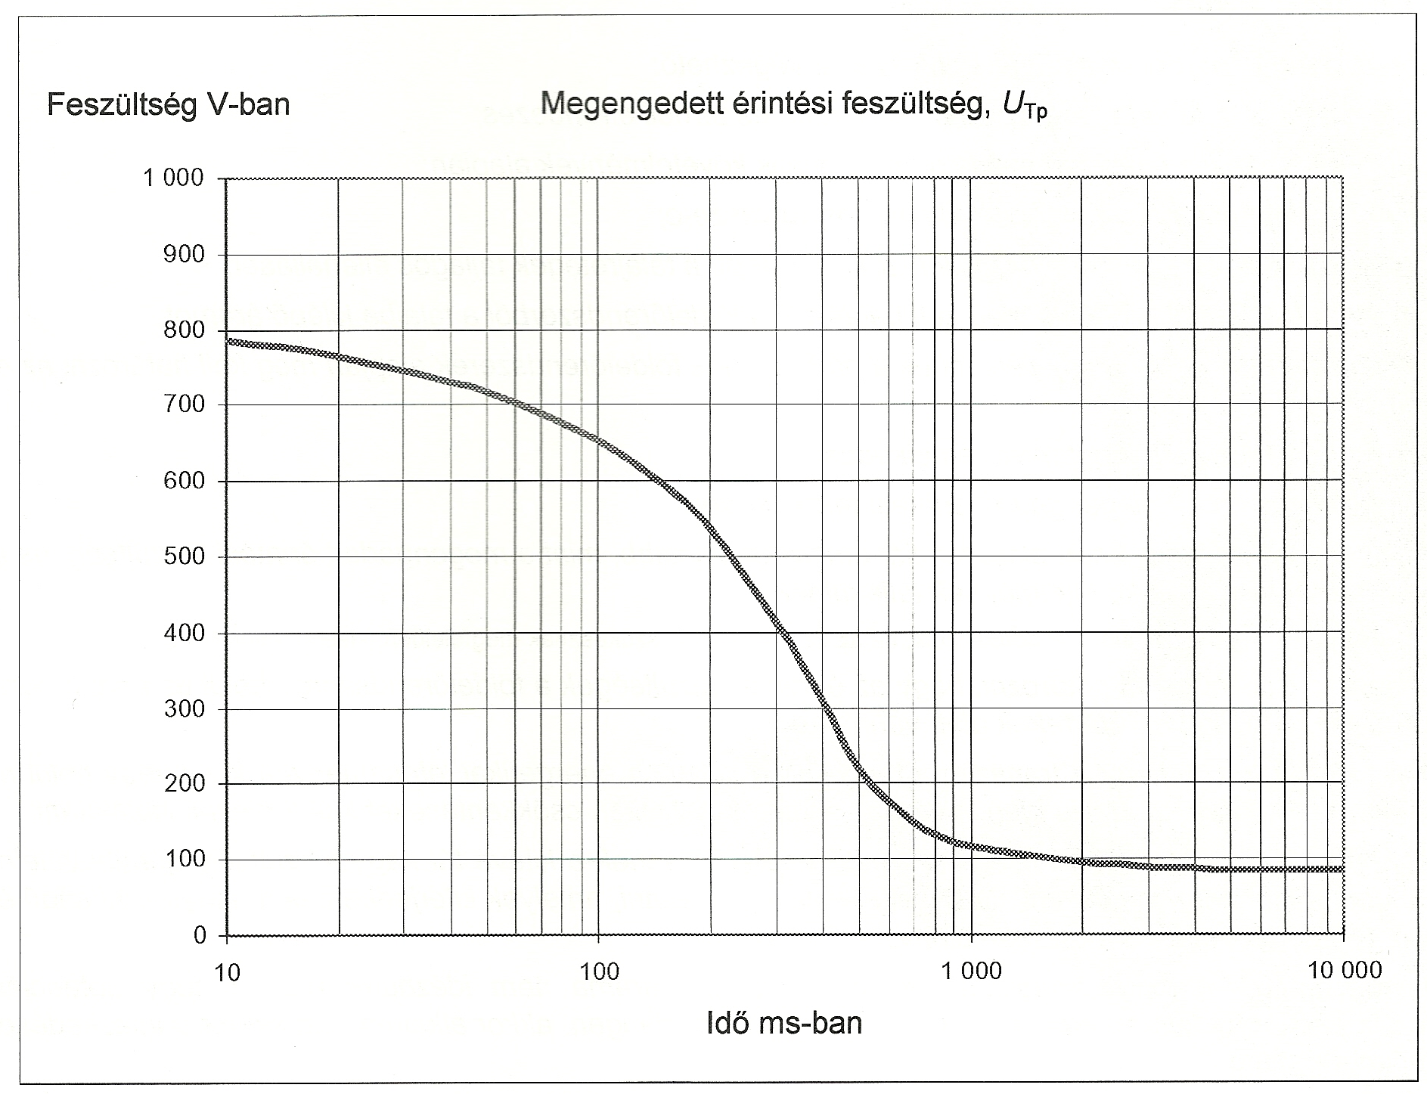
5.10. ábra: Megengedett érintési feszültségek

Egy adott földelőrendszerben jelentkező érintési feszültségek értékei akkor felelnek meg, ha méréssel vagy számítással meghatározott földpotenciál-emelkedés nem haladja meg az 5.10. ábra szerinti megengedett érintési feszültség értékének kétszeresét, vagy a létesítmény a globális földelő- rendszer része, vagy végrehajtják – a földpotenciál-emelkedés nagyságának és a zárlat időtartamának megfelelően – a szükséges E melléklet szerinti kiegészítő védő intézkedéseket. A szabvány ismerteti a földelőrendszerek tervezési eljárását is.
Globális földelőrendszer: a helyi földelőrendszerek összekötésével létrehozott eredő földelőrendszer, amely a földelőrendszerek közelsége által biztosítja, hogy nem lépnek fel veszélyes érintési feszültségek.

• Transzferpotenciálok
Transzferpotenciál: a földáram által okozott potenciálemelkedés, amelyet a földelőrendszerrel összekötött vezető anyagú szerkezet (pl. fémcső, sín stb.) átvisz a nulla potenciálemelkedésű övezetekbe, és ezzel potenciálkülönbséget hoz létre a vezető és a környezete között.
A szabvány intézkedéseivel követelményeket támaszt a nagyfeszültségű és kisfeszültségű rendszerek között jelentkező, valamint a távközlési és más rendszerekbe átvitt transzferpotenciálok elkerülésére. Ha az egymáshoz közel lévő nagy- és kisfeszültségű földelőrendszerek nem alkotnak globális földelőrendszert, akkor földpotenciál emelkedés jelentkezhet a kisfeszültségű rendszerben. Ezért vagy megbízhatóan össze kell kötni, vagy teljesen szét kell választani a két rendszert. Minden esetben a kisfeszültségű rendszerekben a lépés- és érintési feszültségekre és a transzferpotenciálra előírt követelményeket. Globális rendszer hiányában a kis- és nagyfeszültségű földelőrendszerek földpotenciál emelkedése 5 s-nál kisebb zárlati időtartam esetén nem haladhatja meg az 1200 V-ot, míg 5 s-nál nagyobb idő esetén a 250 V-ot. (Emlékeztetünk az MSZ EN 60364-4-442 szabványra, amely bizonyos esetekre további részletes követelményeket tartalmaz e témakörben. Lásd a jegyzetünk 4.6. fejezetét!)
Végül a szabvány a földelőrendszerek kialakításával, mérésével és karbantartásával foglalkozik.

• Mellékletek
A szabvány mellékletei további részletes követelményeket és tájékoztatásokat adnak a megengedett érintési feszültség kiszámításáról, az érintési feszültségről és a testáramokról, a földelők méreteiről, a földelővezetők és földelők áramterhelhetőségéről, a kiegészítő védelmi megoldásokról (azaz az un. „M” intézkedésekről), a nagyfrekvenciás zavaróhatások csökkentéséről, az érintési feszültség méréséről, a földelőrendszerek tervezéséről, a földelők és földelővezetők beépítéséről, a földelő-rendszerek méréséről, helyszíni vizsgálatáról és dokumentálásáról, a betonban lévő vasalások földelési célú felhasználásáról, és a globális földelési rendszerről. Részletes előírást ad az G melléklet a különféle villamos szerkezetek és létesítmények pl. kerítések, csővezetékek, vasúti sínek, oszlop- transzformátor állomások földelésére. Az I melléklet pedig a szabadvezetékek védővezetőinek és a földkábelek fémköpenyeinek védőtényezőiről tájékoztat.

5.6. Kis zárlati áramú berendezések érintésvédelme

MSZ 172-4:1978 Érintésvédelmi szabályzat. 1000 V-nál nagyobb feszültségű, kis zárlati áramú berendezések
5.6.1. Kis zárlati áramú berendezés táphálózata
A kis zárlati áramú berendezéseket ajánlott a már visszavont MSZ 1610-6 szabvány szerint létesíteni. Olyan közvetlenül földelt, kisfeszültségű hálózatról táplált berendezések ezek, amelyek saját kisteljesítményű transzformátorukkal állítják elő a részükre technológiai szempontból szükséges
1000 V-nál nagyobb feszültséget. Az ilyen transzformátorok csillagpontját a nagyfeszültségű oldalon (egyfázis esetén egyik sarkát, vagy középpontját) üzemszerűen földelni kell (kivétel itt a hordozható vizsgálóberendezés). Ez az üzemi földelés általában közvetlen földelés, előírt értéke: legfeljebb 30 Ω. Ezeknek a transzformátoroknak (vagy a transzformátor házába beépített más korlátozó elemnek) olyan nagy a belső impedanciája, hogy akár fémes kapocszárlat esetén is, 1 A-nél (vizsgáló berendezés esetében 10 A-nél) nagyobb zárlati (vagy földzárlati) áram nem léphet fel. Kis zárlati áramú berendezések csoportjába tartoznak pl. a neon reklámok, a nagyfeszültségű gyújtású világítási berendezések, a röntgenberendezések, PVC-hegesztők stb.
Az (üzemi) földelési ellenállási határérték előírásának csak az a célja, hogy valóban megbízható kivitelű földelést alkalmazzanak. Ilyen célra azonban a gyakorlatban általában nem készítenek külön földelést, hanem a kisfeszültségű védőföldelést vagy – nullázott kisfeszültségű hálózat esetén – a kisfeszültségű földelt PE vezetőt használják fel. Az 5.11. ábrán egy kis zárlati áramú neonberendezés kapcsolási rajzát mutatjuk be.

5.11. ábra: Kis zárlati áramú berendezés

5.6.2. Alkalmazható érintésvédelmi mód
Az érintésvédelem általában kötelező módja: kis zárlati áramú nullázás.
Kivételek:
– A nullázás helyett elkerítés kizárólag a villamos kezelőhelyiségekben engedélyezett.
– Nullázás helyett védőföldelés csak olyan hordozható berendezéseken (pl. vizsgáló berendezések) alkalmazható, amelyeknek éppen hordozható jellegük miatt nincsenek sem közvetlen, sem közvetett üzemi földelése.

5.6.3. Az érintésvédelem alapelve
A kis zárlati áramú nullázás elvi megoldási módját az 5.12. ábra szemlélteti. Az 5.12. ábrán látható kis zárlati áramú nullázás (a továbbiakban röviden: nullázás) – a kisfeszültségű nullázással szemben – passzív védelmi mód: védőhatását a potenciálemelkedés megakadályozásával fejti ki. Az 1 A-nél kisebb testzárlati áram ugyanis csak kifejezetten erre a (érintésvédelmi) célra létesített fémes úton (szabványos nullázó vezetőn) záródhat az üzemi földeléshez, ezért számottevő potenciálemelkedést nem okozhat. A védővezető hiánya (esetleg szakadása) esetében ez a kis értékű zárlati áram is (az áramkör testzárlat esetén bizonytalan természetes földeléseken, más fémszerkezeteken keresztül záródhat) 1000 V-nál nagyobb, feltétlenül halálos érintési feszültséget kelthet.

5.12. ábra: Háromfázisú táplálású kis zárlati áramú berendezés táphálózata és érintésvédelme

5.12. ábra.
Kis zárlati áramú berendezés táphálózata és érintésvédelme

PEN L1 L2 L3

5.6.4. A védelmi mód szabványos kialakítása
A nagyfeszültségű, kis zárlati áramú villamos szerkezetek üzemszerűen feszültség alatt nem álló fémrészeit (test), nullázni kell. A nullázást az üzemi vezetőktől különálló, azok vezetőképességével (azonos anyag esetén keresztmetszetével) legalább egyenértékű nullázó vezetővel kell végrehajtani. A nullázó- és üzemi nullavezető csak a táptranszformátor kapcsánál egyesíthető. Különösen ügyelni kell arra, hogy a nullázóvezető (felcserélés stb. miatt) bármilyen kis szakasza se vezethessen üzemi áramokat, mert ha ilyen szakaszon vezetékszakadás történik, az egész berendezéstest 1000 V-nál nagyobb feszültségre kerülhet. A kis zárlati áramú berendezések érintésvédelméhez felhasznált földelések minden más érintésvédelmi célú földeléssel összeköthetők.
Itt hívjuk fel a figyelmet arra, hogy a kisfeszültségű tápoldali meghibásodások lehetősége miatt a transzformátor testének kisfeszültségű oldali érintésvédelméről is gondoskodni kell az MSZ EN 60364-4-41 szabvány szerint. Ha pl. a kisfeszültségű oldalon nullázás az érintésvédelmi mód, akkor elkerülhetetlen (de meg is engedett), a kis- és nagyfeszültségű nullázóvezető, illetve a nagyfeszültségű üzemi földelés fémes egyesítése.

5.6.5. Az érintésvédelem vizsgálata
A kis zárlati áramú berendezések érintésvédelmi ellenőrzési alkalmai és gyakorisága, a vizsgálat típusai (szerelői ellenőrzés, szabványossági vizsgálat) megegyeznek a kisfeszültségű berendezésekével, célszerű tehát azokéval egyidejűleg elvégezni. A szerelői ellenőrzéseknél lényeges a védővezető folytonosságának ellenőrzése kisfeszültségű folytonossági vizsgálattal. A szabványossági vizsgálatoknál meg kell mérni a védővezető ellenállását. A védővezető ellenállása nem lehet nagyobb, mint a számításból meghatározható érték kétszerese, azaz: $R_{v}≤2⋅ρ\frac{l}{A}$, ahol:
R_{V}: a védővezető megengedett legnagyobb ellenállása (Ω),
ρ: fajlagos ellenállás (anyagjellemző) (Ω ∙ mm²/m),
a ρ értékei, réz: ~ 1/58 (0,017241),
alumínium: ~ 1/35 (0,028264),
acél: ~ 1/7 (0,138),
l: a védővezető hossza (m),
A: a védővezető keresztmetszete (mm²).

Ha a mért érték 0,5 Ω alatt van, akkor ez számítás nélkül is megfelelőnek minősül.
Arról is méréssel kell meggyőződni, hogy az üzemi nullavezető valóban független-e (nincs-e felcserélve a védővezetővel). A tápponton megbontott két vezető között e célból szigetelési ellenállás-mérést kell végezni. A két vezető függetlenek tekinthető egymástól, ha a mérés eredménye legalább 0,1 MΩ.
A nagyfeszültségű oldal üzemi földelésének ellenállását csak abban az esetben kell méréssel (MSZ 4851-2) ellenőrizni, ha ez külön a kis zárlati áramú berendezéshez készített egyedi földelő. Ennek földelési ellenállása legfeljebb 30 Ω lehet. Ha a kisfeszültségű hálózat nullavezetőjét (vagy más villamos célra is felhasznált földelőt) alkalmazták üzemi földelés céljára: akkor e vizsgálat keretében nem szükséges mérést végezni.
Ahol a mérés elvégzése szükséges, a kisfeszültségű táphálózatról végzett hurokellenállás mérés is végezhető, de a mért érték felezését nem engedi meg a szabvány!

